HÍREK, HIRDETÉSEK

November 7-én vendégünk volt egy budapesti orvos. Dr. Medgyesi János öt kisgyermekkel maradt özvegy, s küzdötte meg hite harcát. Tanúságtevő szavai mélyen emlékezetünkbe vésődtek.

Az iszapkatasztrófa áldozatai számára rendezett országos gyűjtés alkalmával egyházközségünk 86.000 Ft-ot utalt át a karitásznak. Köszönet érte!

November 21-én két gyermekünk, Török Regina és Prekopcsák Márk járult első szentáldozáshoz. Szeretettel hívjuk és várjuk őket továbbra is, bízva abban, hogy az eukarisztikus közösségbe történő bekapcsolódásukat a teljesebb krisztusi élet ajándékaként élik majd meg.

E hó folyamán is imádkozunk szokott szándékainkért. Dec. 1-jén a lelki- és szeretetválságban lévő családokért, 2-án az áldott állapotban lévő édesanyákért ajánljuk fel a Szt. Liturgiát. Dec. 3-án, elsőpénteken a Rózsafüzér Társulat tagjaiért imádkozunk, a délelőtt folyamán pedig betegeket látogatunk. Az ünnep közeledtével külön is kérjük mindnyájukat: jelezzék, ha fekvőbeteg kéri karácsony kapcsán a parókus látogatását.

December 5-én templomunkból közvetíti „Így szól az Úr” című adását a Magyar Televízió (M1 9.05; M2 12.05).

A felnőtt katekézis találkozásai kéthetente, szerdánként, este 6 órakor zajlanak. Lelki fejlődésünk komolyan vétele és az egyházunk tanításában való elmélyülés mellett tanítványi tapasztalataink megosztása és a keresztény közösség megélése is célja együttléteinknek. Mivel a második alkalom már közvetlenül Karácsony elé esne, a hónap folyamán kivételesen csak egyszer, december 8-án este találkozunk.

A karácsonyt megelőző bűnbánati időszak komolyan vétele hozzásegíthet Isten Fia megtestesülésének méltó megünnepléséhez. Ez időben a hétköznapi Szent Liturgia előtt negyed órával imaórát végzünk. Mindnyájunk számára öröm, hogy a templomban imádkozókon kívül egyénileg vagy családjukkal is többen bekapcsolódtak az egyház napi zsolozsmájába.

Egyházközségünk „elvonulós” (tehát nem templomi) adventi lelkigyakorlata idén Máriapócson zajlik december 3-4-én. Csendes-napunkat Orosz István bekecsi parókus vezeti.

Köszönetet mondunk Ladik Jánosnénak, aki az év folyamán újságunk belső lapjaként irodalmi elemzéseket írt számunkra. Hálásak vagyunk Hamza Bertalan gondnokunknak is, aki „gratis” festette le templomunk immár megviselt állapotba került stablonját.

* * *
Görög Katolikus Parókia, 4400 Nyíregyháza, Legyező u. 3.
Tel. 341-257; 30/415-50-92; e-mail: obbagyl@upcmail.hu
Felelős kiadó: Dr. Obbágy László parókus
A KERTVÁROSI
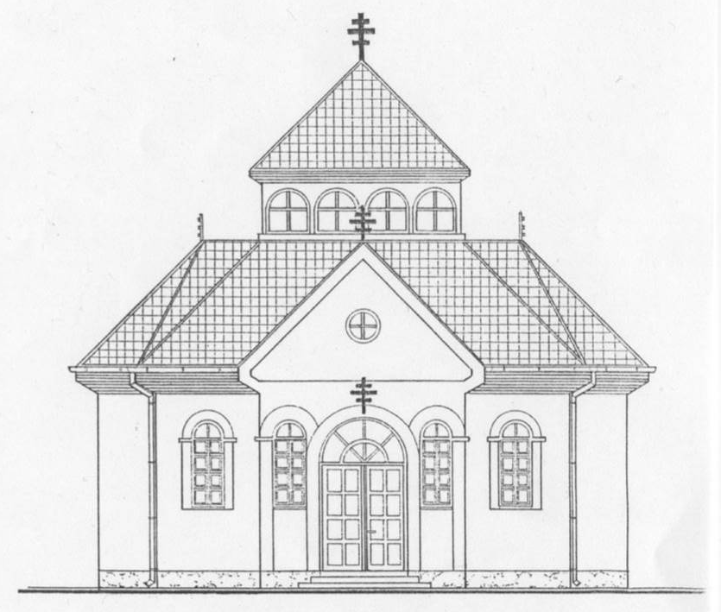
GÖRÖG KATOLIKUS EGYHÁZKÖZSÉG ÉRTESÍTŐJE
LEGYEZŐ
2010. DECEMBER

Joseph Tolliet: Közeleg az Úr

Az éjszaka végén nem éjszaka van,
hanem hajnal.
A tél végén nem tél van,
hanem tavasz.
A halál után nem halál van,
hanem élet.
A bizonytalanság végén nem kétségbeesés van,
hanem reménység.
Az emberi lét végén nem az ember van,
hanem az Istenember.
Az ádvent végén nem a várakozás van,
hanem a karácsony.

* * *

Felebaráti szeretet

A seattle-i paralimpián történt. A 100 méteres síkfutásra kilenc fiatal sorakozott fel. A start után az egyik versenyző megbotlott és elesett. Megütötte magát, és sírva fakadt. A többiek meghallották sírását és megálltak. Visszajöttek a földön fekvő társukhoz, aki sírva ült a földön. Az egyik Dawn-kóros föléje hajolt és megkérdezte: Fáj? Igen – válaszolta a sebesült. Ekkor körülállták és lassan fölemelték társukat, majd átölelve elindultak a cél felé. A nézőtéren az emberek felállva tapsoltak és éljeneztek a célba egyszerre beérkező csapatnak.
Kilenc aranyérmet osztottak ki, mert mind a kilenc versenyző megérdemelte: szeretetből aranyérmes helyezést értek el.
„Aki nem fogadja gyermekként az Isten Országát, az nem mehet be oda.”
A FIÚ JÖN

Hideg, nyirkos decemberi este volt, nem sokkal karácsony előtt. A lelkész még egyszer elindult, hogy utolsó próbát tegyen egy házaspárnál, akik válni akartak. Hónapok óta kísérletezett, hogy kibékítse őket, de semmi eredményre nem jutott. Tehát ma, még egyszer, utoljára.

Az asszony nyitott ajtót, a férj fáradtan, leverten ült az asztal mellett. Hidegen, kimérten köszöntötték egymást. A két ember 32 éve élt együtt. Néhány éve váltságba jutott a házasságuk. A háború alatt elidegenedtek egymástól, s a feszültség robbanáshoz vezetett. A lelkész megpróbált szeretetről, megbocsátásról, újrakezdésről beszélni. A házaspár fásultan, közömbösen bámulta a padlót. A lelkész végül odafordult mindkettőjükhöz: - „Nos, hogy döntöttek?” – a férfi arca megmerevedett, alig hallhatóan mondta: - „Ahogy megegyeztünk. Pokol lenne a feleségemmel együtt maradni. – Mind a hárman elnémultak.

A hallgatást váratlanul az ajtócsengő hangja törte meg. Ki jöhet ilyen későn? Másodszor is csengettek. Az asszony felállt, kilépett az előszobába és behúzta maga mögött az ajtót.

Nagyot nézett, amikor megpillantotta a táviratkihordót. „A táborból jött”, és nyújtotta a borítékot a meglepődött asszonynak, aki úgy vette át, mintha kardcsapás érte volna. Hát a fiúnak éppen most kell hazajönni a háborúból, a fogságból, amikor kétszeresen otthontalanná válik? Egyik összeomlásból a másikba? Kábultan bontotta fel a borítékot és olvasta az örömhírt: „Ma érkeztem a határra – holnap jövök – fiatok.” A férfiak némán várakoztak, míg az asszony végre belépett a szobába. Az ajtónál tétovázva megállt. Kérdően, reménykedve tekintett a férjére. Remegő ajkakkal végre kimondta: „Jön a fiú!”

A férfi rábámult, majd akadozva ismételte a szavakat: „Jön a fiú?” Az asszony bólintott és könnyek csorogtak az arcán. A férfi zokogva rejtette kezébe az arcát. Aztán újra összeszedte magát, habozva felállt, de tekintetét le nem vette az asszonyról. A két ember lassú léptekkel megindult egymás felé. Nem szóltak egy szót sem, de tekintetük mindent elárult. És végül megtörtént a csoda. A férj gyengéden megsimogatta a felesége karját. Teljesen megfeledkeztek róla, hogy egy harmadik is van a szobában.

Ez a harmadik ámulva szemlélte a fejleményeket. Amit hónapokon át nem tudott elérni, azt egy mondat egy pillanat alatt elvégezte. – „Jön a fiú!” A lelkész úgy érezte, hogy itt már nincs semmi dolga, észrevétlenül elhagyta a szobát.
A szürke decemberi ködben ujjongó férfi ballagott hazafelé. „JÖN A FIÚ!” - dobolta örömtől repesve a szíve.

Adventnek, karácsonynak is ez a fő üzenete: „A Fiú jön!” Isten Fia eljött és újra eljön! Bárcsak elérhetné ez az örömhír nálunk is ugyanezt a csodát!
HÍREINK

Ajándékként kapja meg minden kertvárosi hittestvérünk a templomunkról készült képek alapján összeállított 2011-es falinaptárt. Kérjük, vegyék át a templomban ajándékukat. Ha valaki nem talál névre szóló borítékot, jelezze, jöjjön, kérje a naptárt. – Egyúttal közvetítő segítséget is kérünk azok felé, akik szerepelnek ugyan a névsorunkban, de ritkábban fordulnak meg templomunkban.

* * *

Új énekeskönyvek kerültek templomunkba. Köszönet érte nagylelkű adományozónknak. Régebbi könyveinkkel a bekecsi egyházközség híveit ajándékoztuk meg. Becsüljük meg és használjuk hálás lélekkel énekeskönyveinket!

* * *

Örömmel jelezzük, hogy egyházközségünkben ünnepel és a karácsonyi szertartásokban folyamatosan részt vesz az immár városrészünkben, a Kertvárosban lakó Seszták István teológiai tanár, helynök atya, valamint a római tanulmányait végző, szabadságát itthon töltő Gyurkovics Miklós atya is. Ajándékként fogadjuk jelenlétüket templomunkban, hiszen több pap közös szertartás-végzése az emelkedettebb, imádságosabb miliő lehetőségét rejti az együtt-imádkozó közösség számára.

* * *

Nyugdíjas testvéreink kántálással egybekötött karácsonyi együttlétére idén az ünnepet megelőző vasárnapon, 2010. december 19-én a Szent Liturgia után kerül sor.

* * *

BALATONI NYÁR 2011.

Egyházmegyénk az évek óta megrendezett, szokásos
Görögtűz Tábort jövőre Görögtűz Görög Katolikus Nagytáborrá bővítve a Balaton partján, Fonyódligeten szervezi meg júl. 24-30. között, két korosztályban, 10-14 éves gyermekek, ill. 14-18 éves középiskolások számára, igen kedvezményes részvételi költségen. Jelentkezés a parókián január 20-ig.

